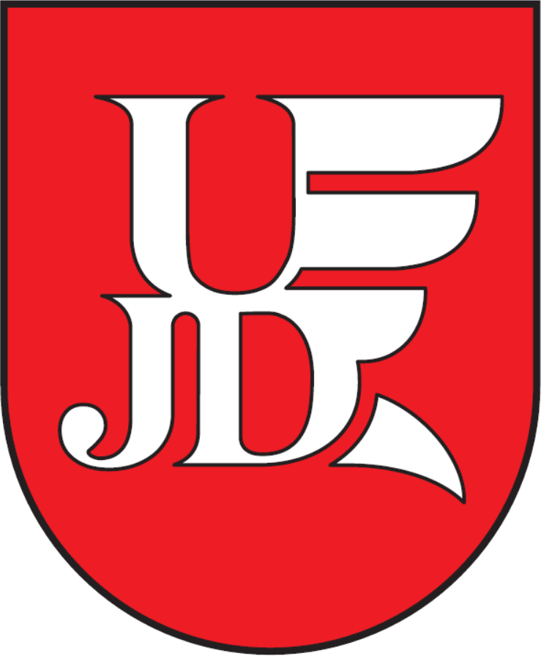 | Biuro Karier  Uniwersytet  Jana Długosza w Częstochowie  ul. Waszyngtona 4/8, 42-217 Częstochowa, tel. 34 378-43-90  biurokarier@ujd.edu.pl; http://www.bk.ujd.edu.pl/

OFERTA nr 2025/
Informacje dotyczące pracodawcy
Nazwa firmy/pracodawcy | Lingua Lab
Adres pracodawcy (ulica, miejscowość, kod pocztowy) | Ul. Sereno Fenn’a 6, Kraków, 31-143
Adres strony internetowej | www.lingualab.pl
Osoba do kontaktu kandydatów z pracodawcą | Katarzyna Horabik
Sposób aplikacji lub kontaktu kandydatów z pracodawcą | mail
Data ważności oferty | 31.05.2025
Wymagania
Wykształcenie | Wyższe
Kierunek/specjalność | x
Znajomość języków obcych | Ukraiński: B2
Umiejętności/kwalifikacje/uprawienia | Certyfikat znajomości języka ukraińskiego lub polskiego (dla NS języka ukraińskiego)
Inne
Opis stanowiska pracy
Nazwa stanowiska pracy | Tłumacz UA<>PL
Rodzaj oferty | Czasowa
Rodzaj umowy | Zlecenie
Wymiar czasu pracy | Ok. 60 godzin tygodniowo | Wysokość wynagrodzenia brutto | 35 zł brutto/godzina
Miejsce pracy (woj. miejscowość) | podkarpackie | Liczba wakatów | 50
Zakres obowiązków | OBOWIĄZKI:  - tłumaczenie ustne z języka polskiego na język ukraiński oraz z języka ukraińskiego na język polski,  - praca w głównej mierze w terenie na poligonie.  WYMAGANIA:  • biegła znajomość języka ukraińskiego i polskiego. W przypadku native speakerów języka ukraińskiego wymagane jest:  - ukończeniem studiów licencjackich lub magisterskich w języku polskim, lub  - posiadaniem tytułu tłumacza przysięgłego, lub  - posiadaniem certyfikatu znajomości języka polskiego (minimum B1)  • brak karalności,  • dobra kondycja fizyczna,  • własny środek transportu do miejsca realizacji zamówienia,  •strój dostosowany do pracy w warunkach polowych (odpowiednie obuwie i okrycie wierzchnie dostosowane do warunków pogodowych).
INNE INFORMACJE PRACODAWCY DLA KANDYDATÓW
Poszukujemy osób biegle znających język ukraiński oraz język polski w mowie i piśmie
NIE JEST wymagane wcześniejsze doświadczenie jako tłumacz języka ukraińskiego

Oferujemy pracę w zakresie tłumaczeń ustnych podczas trzech turnusów szkoleń wojskowych na poligonie w województwie podkarpackim (ewentualnie czasem krótkich tłumaczeń pisemnych).

Szkolenie odbywa się w trzech turnusach.
Aplikować można na jeden turnus, dwa turnusy lub na wszystkie trzy turnusy.
Turnus 1: 9 czerwca - 3 sierpnia 2025
Turnus 2: 11 sierpnia - 6 października 2025
Turnus 3: 13 października - 10 grudnia2025

Szkolenia odbywają się od poniedziałku do soboty włącznie (niedziela - dzień wolny).
Maksymalna liczba godzin w tygodniu: 60 (do 10 godzin dziennie).
Możliwość zmiany dotyczącej ilości kursów lub zmiany terminów kursów.

Osoby zainteresowane prosimy o PILNY kontakt:
hr@lingualab.pl
z dopiskiem POL/4/2025

